

Responsabilidade: Grupo Espírita Seara do Mestre
www.searadomestre.com.br/evangelizacao

Era uma tarde de domingo muito bonita e ensolarada. Os pássaros cantavam, as borboletas enfeitavam alegremente as flores e todos os animais brincavam felizes.
Foi então que Joãozinho disse a seu amigo Antoninho:
- Vamos aproveitar este dia bonito e passear no pomar de maçãs do Seu Joaquim?
Antoninho, com água na boca, respondeu:
- Oba! Vamos sim, quero comer aquelas maçãs maravilhosas!

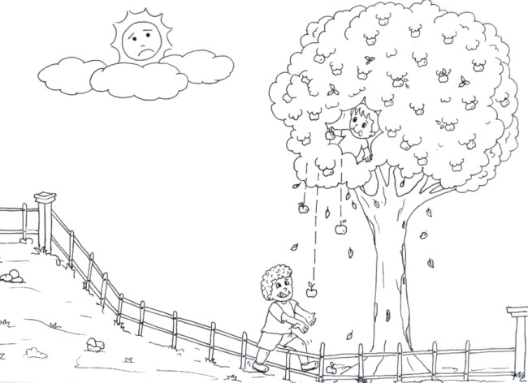

Assim, foram correndo até o pomar. Chegando lá, olharam para todos os lados, para ver se não havia ninguém. Foi então, que após espreitarem com cuidado, subiram nos pés de macieiras.
Joãozinho dizia sorridente:
- Olha, Antoninho, que frutas deliciosas!
- São saborosas!
Antoninho, com o os olhos brilhando, respondeu:
- É verdade, ainda bem que podemos comer de graça. Vamos comer muitas maçãs e levar o que pudermos para casa.
E assim o fizeram.

Continuaram a comer muitas maças e quando já estavam apanhando algumas frutas para levarem embora, avistaram uma menina que se aproximava.
Era a Aninha, a sobrinha do Seu Joaquim.
Ficaram assustados, mas depois pensaram: é só uma menina!
Aninha se aproximou e perguntou:
- Quem são vocês? O que vocês fazem no pomar do tio Joaquim?
Eles responderam baixinho:
- Viemos comer algumas maças.
- E vocês pediram permissão para meu tio? - indagou Aninha.
Os dois se olharam e disseram que ninguém estava vendo.

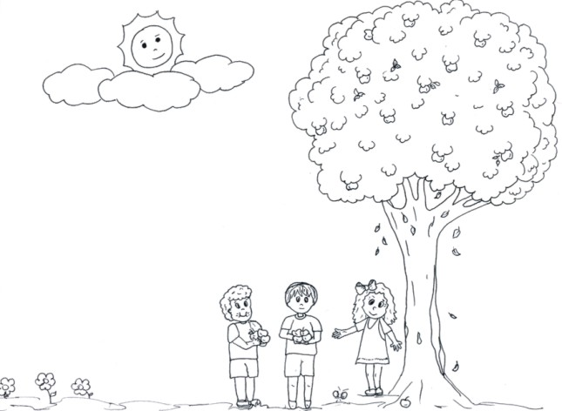

Aninha apontou para o céu e disse:
- Deus está vendo, Ele sabe tudo o que fazemos e somos responsáveis pelas nossas atitudes.
Após ouvirem o que Aninha falou, Joãozinho e Antoninho ficaram envergonhados.
- Você tem razão Aninha, Deus vê tudo o que fizemos, por isso, devemos sempre agir corretamente, disse Joãozinho.
Antoninho tomou coragem e pediu desculpas. Disse que desse dia em diante sempre pediriam permissão para pegarem coisas que não fossem suas, respeitando as coisas alheias.

História: Carla Kitzmann
Desenhos: Cleusa Lupatini

